中興高級商工職業學校承辦建國國中103學年度8年級「社區高職參訪」照片
地點：本校視聽教室、五科專業教室
時間:103年12月05日
迎賓簡報 | 餐旅群同學體驗實作情形
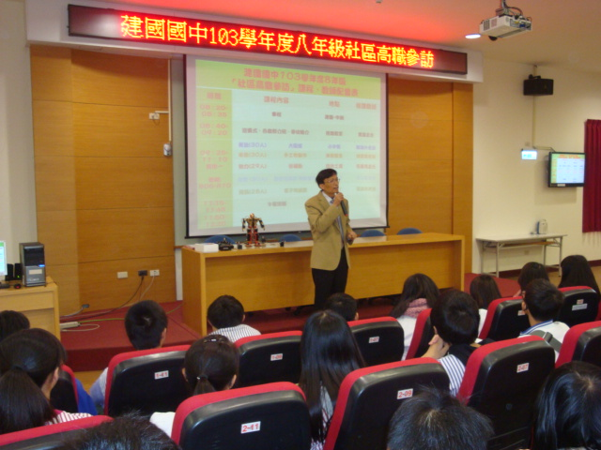 | 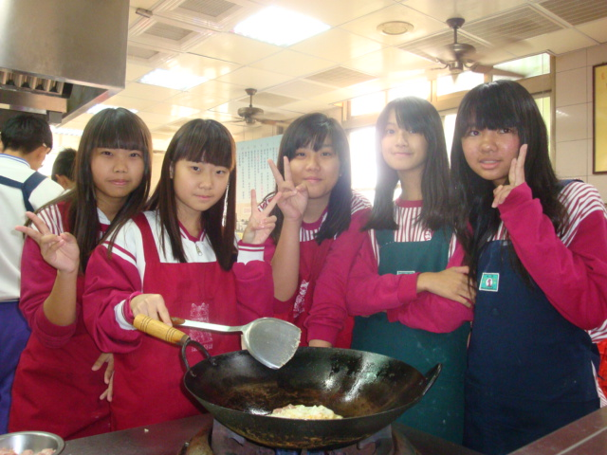
動力群學生體驗補胎 | 家政群體驗指甲彩繪
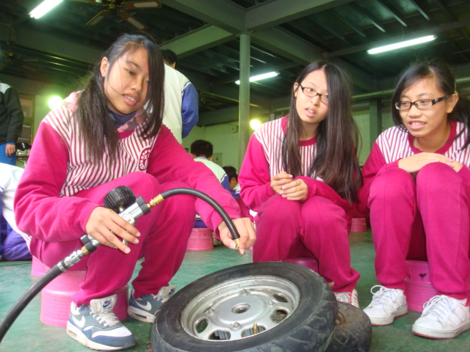 | 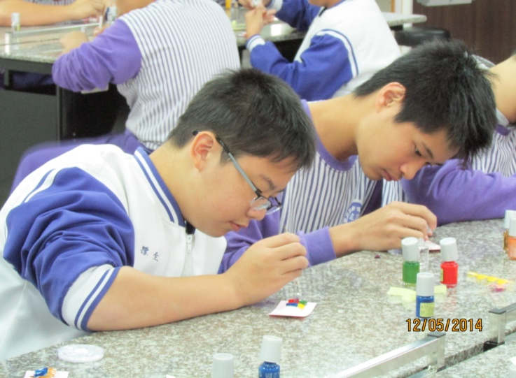
商管群老師指導同學上課情形 | 電機群同學上課實作情形
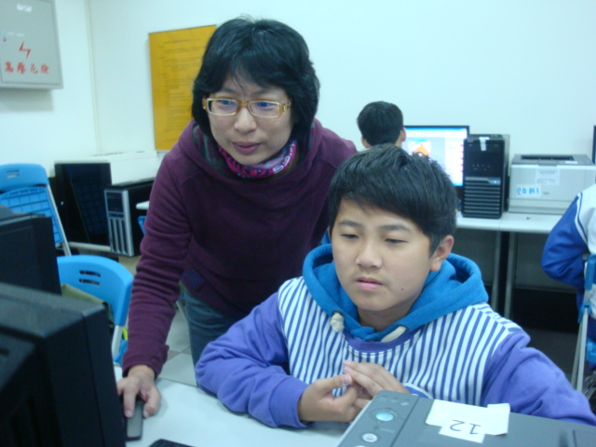 | 